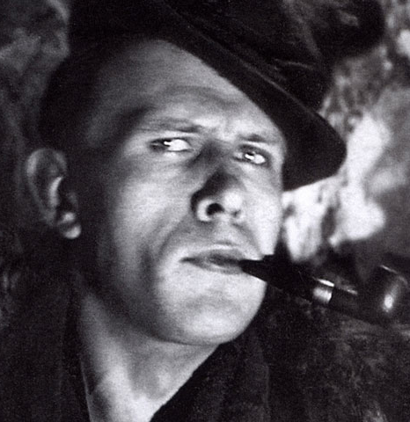
Данііл Хармс/ Даниил Хармс (1905 – 1942) – рускі паэт, празаік, драматург. Хармс шырока вядомы як дзіцячы пісьменнік (“Іван Іваныч Самавар” і інш.), а таксама як аўтар сатырычнай. У 1942 годзе быў арыштаваны. Рэабілітаваны ў 1956, аднак доўгі час яго галоўныя творы афіцыйна ў СССР не выдаваліся. Да часоў перабудовы яго творчасць хадзіла з рук у рукі і ў самвыдаце, а таксама выдавалася за мяжой (з вялікай колькасцю скажэнняў і скарачэнняў).

Адам і Ева
(Адам и Ева)

Вадэвіль у чатырох частках
Кошт 30 рублёў

Частка першая

АНТОН ІСАКАВІЧ: Не хачу больш быць Антонам, а хачу быць Адамам. А ты, Наташа, будзь Евай.
НАТАЛЛЯ БАРЫСАЎНА (седзячы на кардонцы з халвой): Ты што, з глузду з'ехаў?
АНТОН ІСАКАВІЧ: Нічога я з глузду не з'ехаў! Я буду Адам, а ты будзеш Ева!
НАТАЛЛЯ БАРЫСАЎНА (глядзіць налева і направа): Нічога не разумею!
АНТОН ІСАКАВІЧ: Гэта вельмі проста! Мы ўстанем на пісьмовы стол і, калі хто-небудзь будзе да нас уваходзіць, мы будзем кланяцца і казаць: “Дазвольце прадставіцца – Адам і Ева”.
НАТАЛЛЯ БАРЫСАЎНА: Ты з глузду з'ехаў!
АНТОН ІСАКАВІЧ (залазіць на пісьмовы стол і цягне за руку Наталлю Барысаўну): Ну вось, мы будзем стаяць і кланяцца гасцям.
НАТАЛЛЯ БАРЫСАЎНА (залазіць на пісьмовы стол): Чаму? Чаму?
АНТОН ІСАКАВІЧ: Ну вось, чуеш два званкі! Гэта да нас. Рыхтуйся. (Грукаюць у дзверы) Заходзьце!

Уваходзіць Вейсбрэм.

АНТОН ІСАКАВІЧ і НАТАЛЛЯ БАРЫСАЎНА: Дазвольце прадставіцца – Адам і Ева.

Вейсбрэм падае як удараны навальніцай.

Заслона

Частка другая

Па вуліцы скочуць людзі на трох нагах. З Масквы дзьме фіялетавы вецер.
Заслона

Частка трэцяя

Адам Ісакавіч і Ева Барысаўна лётаюць па-над горадам Ленінградам. Народ стаіць на каленях і просіць у іх літасці. Адам Ісакавіч і Ева Барысаўна дабрадушна смяюцца.

Заслона

Частка чацвертая і апошняя

Адам і Ева сядзяць на бярозе і спяваюць.

Заслона
23 лютага 1935

© Алена Пятровіч, пераклад, 2009

пераклад з рускай – Алена Пятровіч

Антон Ісакавіч, Наталля Барысаўна Шанько – знаёмыя М. В. Маліч, другой жонкі Хармса.

